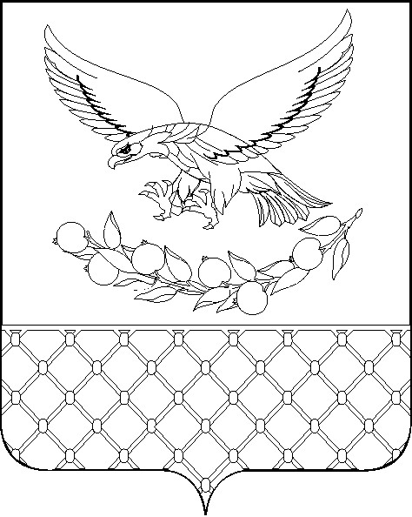

Р Е Ш Е Н И Е

совета муниципального образования Славянский район
Краснодарского края

внеочередная шестьдесят первая сессия Совета
муниципального образования Славянский район

седьмого созыва

22.01.2025 № 1

О внесении изменения в решение шестидесятой сессии

Совета муниципального образования Славянский район

от 18 декабря 2024 года № 3 «О бюджете муниципального

образования Славянский район на 2025 год

и плановый период 2026 и 2027 годов»

В соответствии со статьей 9 Бюджетного кодекса Российской Федерации, статьей 25 Устава муниципального образования Славянский район, Положением о бюджетном процессе в муниципальном образовании Славянский район, Совет муниципального образования Славянский район р е ш и л:
1. Внести в решение шестидесятой сессии Совета муниципального образования Славянский район от 18 декабря 2024 года № 3 «О бюджете муниципального образования Славянский район на 2025 год и плановый период 2026 и 2027 годов» следующее изменение:
1.1. статью 16 Решения дополнить пунктом 5 следующего содержания:
«5. Утвердить в составе источников внутреннего финансирования дефицита бюджета муниципального образования Славянский район сумму средств, направляемых на погашение реструктурированной задолженности в соответствии со статьей 23 Закона Краснодарского края от 20 декабря 2023 года № 5053-КЗ «О бюджете Краснодарского края на 2024 год и на плановый период 2025 и 2026 годов» по бюджетному кредиту в 2025 году — 7 000,0 тыс. рублей.».
2. Управлению по взаимодействию со средствами массовой информации администрации муниципального образования Славянский район (Резец Д.В.) опубликовать настоящее решение в печатном средстве массовой информации и обеспечить его размещение (опубликование) на официальном сайте администрации муниципального образования Славянский район в информационно - телекоммуникационной сети «Интернет».
3. Настоящее Решение вступает в силу со дня его официального опубликования.

Глава муниципального образования
Славянский район Р.И. Синяговский

Председатель Совета муниципального
образования Славянский район Г.В. Литовка

